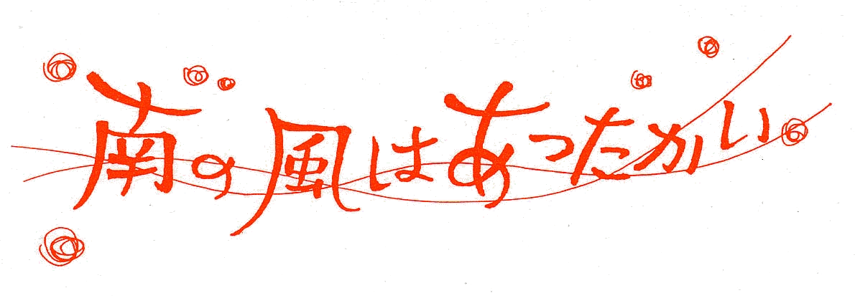
南区連合町内会長連絡協議会 ２月定例会

Ⅰ 市連定例会結果報告

１ 「横浜水缶」販売の終了について（情報提供） 【水道局】
◇ 詳細は区連会議題15のとおり

２ 令和３年民生委員・児童委員及び主任児童委員候補者の推薦について（事業説明）
【健康福祉局】
◇ 詳細は区連会議題11のとおり

３ 新たな劇場整備の検討について（情報提供） 【政策局】
◇ 詳細は区連会議題16のとおり

４ 横浜ＩＲ（統合型リゾート）について（情報提供） 【都市整備局】
◇ 詳細は区連会議題17のとおり

Ⅱ 区連定例会議題
防犯・防災・交通安全
１ 南区内の犯罪・交通事故発生状況について 【南警察署】

◆情報提供として資料を１部、各自治会町内会長宅へお届けします。
◆お問合せ先：南防犯協会事務局（南警察署生活安全課）電話：742-0110

２ 南区火災・救急概況について 【南消防署】

- 情報提供として資料を１部、各自治会町内会長宅へお届けします。
◆お問合せ先：南消防署総務・予防課 電話：253-0119

３ 春の火災予防運動の実施について 【南消防署】

◇ １ 実施期間 令和３年３月１日（月）から３月７日（日）まで
２ 2020年度全国統一防火標語「その火事を 防ぐあなたに 金メダル」

◆情報提供として資料を各自治会町内会長宅へお届けします。
◆お問合せ先：南消防署総務・予防課 電話：253-0119

４ 『南区 防災パネル展＆選挙啓発パネル展』の開催について 【総務課】

- 東日本大震災から１０年の節目を迎えるにあたり、皆様の防災・減災への意識を見直すきっかけとなるよう、防災パネル展を開催します。併せて、「きれいな」選挙の実現と、積極的な投票参加を促進するため、選挙について学べる選挙啓発パネル展を開催します。

- 情報提供として資料を１部、各自治会町内会長宅へお届けします。
◆お問合せ先：総務課庶務係 電話：341-1225
総務課統計選挙係 電話：341-1227

地域の活性化・地域づくり
５ 加入促進啓発用ゴミ袋の配付について 【地域振興課】

- コロナ禍において町内会活動が縮小する中、南区では自治会町内会をPRするため加入促進用のゴミ袋を作成しました。新年度に向けての自治会町内会勧誘時に配布していただくなど御活用いただければと思います。連合ごとにゴミ袋のセットを100セットずつ配付させていただきます。
３月上旬に各地区連合町内会長に配送方法及び配送場所等についてお問い合わせさせていただきますので御協力よろしくお願いします。

◆お問合せ先：地域振興課地域活動係 電話：341-1235

６ 令和３年度の地区担当者について 【地域振興課】

◇ 令和３年度から地区担当者の課長について、１地区ごとに１名が担当します。
なお、令和３年度の地区担当者については、令和３年４月下旬に「キラリ特別号」にてお知らせする予定です。
◆情報提供として資料を１部、各自治会町内会長宅にお届けします。
◆お問合せ先：地域振興課地域力推進担当 電話：341-1239

７ 第31回南区桜まつりのリーフレットについて 【地域振興課】

◇ 大岡川沿いのライトアップ・ぼんぼり点灯を実施する、第31回南区桜まつりのリーフレットを作成しました。新型コロナウイルス感染症の基本的な対策や注意喚起を記載し、コロナ禍においても地域をはじめとするご来場の皆様に、変わらずきれいに咲き誇る桜をお楽しみいただきたく存じます。
なお、例年お願いしております掲示板掲載及び班回覧の依頼はありませんが、
リーフレット１部を情報提供させていただきます。

◆情報提供として資料を１部、各自治会町内会長宅にお届けします。
◆お問合せ先：南区桜まつり実行委員会 事務局 電話：341-1237

８ 令和３年春のつながり清掃ウォークについて 【資源循環局南事務所】

◇ 今夏に開催予定のオリンピック・パラリンピックに向けて、街の美化を推進するとともに「地域の輪」を広げていく事を目標とする、地域の皆様による清掃活動「春のつながり清掃ウォーク」を開催します。

◆情報提供として資料を１部、各自治会町内会長宅にお届けします。
◆お問合せ先：地域振興課資源化推進担当 電話：341-1236

９ 令和３年度南区きれいな街づくり推進功労者区長表彰候補者の推薦について
【資源循環局南事務所】

◇ 「令和３年度南区環境にやさしい街づくり本部会議」（５月中旬開催予定）において、功労者等の表彰式を実施しますので、候補者推薦をお願いいたします。
（１）推薦期限
令和３年３月26日（金）
（２）推薦方法
ア 推薦者数 各地区連合自治会町内会から１個人又は１団体
イ 提出書類 「推薦書」及び「活動実績報告書」をご提出ください。
（３）提出先
南区役所地域振興課資源化推進担当（６階62番窓口）

◆「推薦書」及び「活動実施報告書」は、地区連合町内会長宛に御郵送いたします。
◆お問合せ先：地域振興課資源化推進担当 電話：341-1236

10 令和２年度「統計で知るみなみ」の送付について 【総務課】

◇ 南区統計概要「統計で知るみなみ」令和２年度版を作成しました。

◆情報提供として資料を１部、各自治会町内会長宅にお届けします。
◆お問合せ先：総務課統計選挙係 電話：341-1227

福祉・保健
11 令和３年７月１日付 民生委員・児童委員及び主任児童委員の推薦について
【福祉保健課】

◇ 民生委員・児童委員及び主任児童委員の欠員補充及び増員につきまして、地区推薦準備会、連合地区推薦準備会を開催し、候補者を推薦していただくよう、自治会町内会長、連合町内会長の御協力をお願いいたします。なお、今回は欠員地区のみの推薦となりますので、該当地区の自治会町内会長、連合町内会長宛てに依頼文と資料を郵送（２月下旬頃）いたします。

◆地区推薦準備会、連合地区推薦準備会の開催及び候補者の推薦をお願いします。
◆お問合せ先：福祉保健課運営企画係 電話：341-1181

12 「民児協だより みなみ」第23号について 【福祉保健課】

◇ 民生委員・児童委員による地域への活動ＰＲとして、「民児協だより みなみ」第23号を発行しました。ぜひ御覧ください。

◆情報提供として資料を１部、各自治会町内会長宅にお届けします。
※回覧が再開された際には、世帯回覧数配付させていただきます。
◆お問合せ先：福祉保健課運営企画係 電話：341-1181

13 令和２年度 日赤会費事業費（還付金）の交付について 【南区社会福祉協議会】

- 令和２年度 日赤会費事業費（還付金）を交付いたします。
還付金額とお支払い方法については、直接各連合自治会町内会会長に郵送にてお知らせいたします。
（還付金額とお支払い方法を連合毎に郵送にてお知らせいたします。）

◆お問合せ先：南区社会福祉協議会共同募金担当 電話：260-2510

14 令和2年度共同募金実施総額について 【南区社会福祉協議会】

◇ 令和2年度共同募金実績総額 18,128,742円 （R3.1.31現在)
（１）一般募金 13,298,024円
（内訳） 戸別募金 12,538,707円
街頭募金 292,509円
法人募金 146,000円
学校募金 65,321円
職域募金 106,675円
イベント募金 0円
その他募金 148,812円
（２）年末たすけあい募金 4,830,718円

◆お問合せ先：南区社会福祉協議会共同募金担当 電話：260-2510

その他
15 「横浜水缶」事業終了について 【水道局】

◇ 市民の皆さまの飲料水備蓄を促進することを目的に「横浜水缶」を販売してきましたが、令和３年３月末をもって水缶販売の事業を終了します。
【販売受付終了日】令和３年２月28日（日）（お客さまサービスセンターで受付）

◆お問合せ先：水道局サービス推進課 電話：671-3073

16 新たな劇場整備の検討について 【政策局】

◇ 観光、賑わいなど経済活力、さらに、次代を担う子どもたちの育成や地域の活性化などへの貢献を目指し、本格的な舞台芸術を上演できる劇場整備の検討を進めてきました。
この度、「横浜市新たな芸術整備検討委員会」より提言をいただきましたのでご報告いたします。
◆情報提供として資料を１部、各自治会町内会長宅にお届けします。
◆お問合せ先：政策局芸術計画課・芸術創造課 電話：671-4399、4198

17 横浜ＩＲ（統合型リゾート）について 【都市整備局】

◇ 以下の３点についてお知らせいたします。
１ ＩＲ（統合型リゾート）事業説明会について
ＩＲ事業説明会については、１月22日（金）にサテライト会場、１月
29日（金）にオンライン参加の申込みを締め切りました。申込みをされていない方でも、当日のライブ配信（You Tube）は視聴いただけます。
２ 横浜特定複合観光施設設置運営事業 実施方針について
１月21日（木）に横浜におけるＩＲ区域の整備の意義及び目標、本事業を
実施する上で必要となる要件や設置運営事業予定者の選定方法などＩＲ区域
の整備の実施方針等を公表しました。
３ 「横浜ＩＲを考えるシンポジウム」のYouTube横浜市公式チャンネル公開
について
12月20日に開催しました「横浜ＩＲを考えるシンポジウム」をYouTube横浜市公式チャンネルで公開しています。また、市民情報センターでもDVDの貸出を行っています。今後、各区の図書館でもDVDの貸出を行う予定です。
◆お問合せ先：都市整備局ＩＲ推進課 電話：671-4135

18 その他
（１）南区連合町内会長連絡協議会３月定例会の開催について 【事務局】
ア 日時：令和３年３月18日（木） 午前10時30分から
イ 会場：南区役所７階会議室
※ 開催通知については、今後の状況を見て３月上旬にお送りします。

緊急事態宣言の延長に伴い、２月区連会は書面開催といたしました。
あわせて、今月は回覧と掲示の御依頼を中止しておりますの
で、御承知おきください。

